简号 16-6：里耶秦简木牍

来源出处
出土登记号16-6，属较早公布的一批里耶秦简牍。马增荣研究本牍正面郡级命令与背面县级处理记录，并讨论文书制作及传递（中央研究院历史语言研究所刊布论文）。

图片
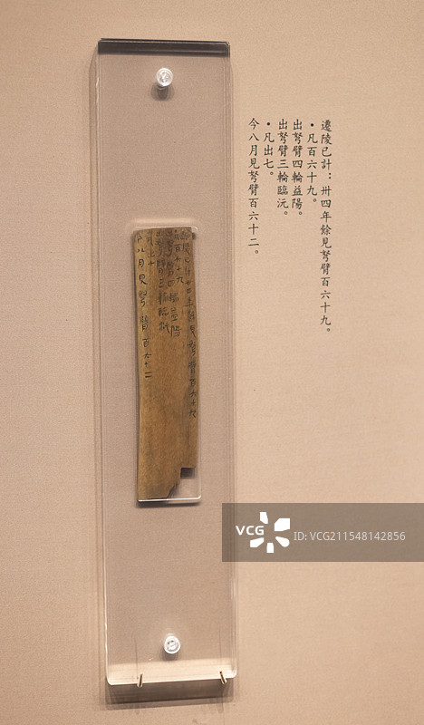
图1 里耶秦简木牍陈列实拍（迁陵弩臂计数木牍，视觉中国收录，图版编号VCG211548142856；非本简专属图版）。正式图版底本：《里耶秦简（壹）》，文物出版社2012。

释文
马增荣将本牍列为洞庭郡守礼行政文书研究材料，重点讨论正面郡级指示与背面迁陵县收文、处理、转发记录。具体文字按论文释文逐面引用，本卡仅摘录其文书内容层次。

文字
本牍正面记录郡级指示，背面记迁陵县收文、处理与转发文字。阅读时按正、背面分别转录纪日、机构、人名及传递标记，保留原行次。

书法
马增荣以正面命令文字与背面县级处理记录作书写层次分析，可比较正背面字径、行距和墨色差异；这些物质差异不足以单独确定具体书写者。

简牍形制
木牍，正面为郡级指示，背面见县级收文及处理文字。论文据正背面图版分析其物质形态，文中未列本件长宽厚数值。

书写方式
本牍文字呈现郡级命令到县级接收、处理的文书过程。可据背面记载的日期、处理动作与发出信息绘出流程，并标注哪些节点来自简文、哪些属于研究者解释。

美育价值
可分别观察正面命令与背面处理记录，先比较字径、行距及书写位置，再讨论书写环节和用途，避免把“笔迹不同”直接等同于“书手不同”。

